Общие сведения

Муниципальное автономное дошкольное образовательное учреждение «Детский сад № 6 города Белогорск»

Тип образовательной организации: муниципальное автономное дошкольное образовательное учреждение «Детский сад №6 города Белогорск»
Юридический адрес: Скорикова ул., 9, г. Белогорск, Амурская обл., 676850, Россия
Фактический адрес: Скорикова ул., 9, г. Белогорск, Амурская обл., 676850, Россия
Руководитель образовательной организации:
Заведующий: Сержантова Анастасия Петровна, телефон: +7(41641)2-28-81

Старший воспитатель: Плохая Наталья Михайловна, телефон: +7(41641)2-28-81
Сайт детского сада: www.beldou6.ru

E-mail: mds6@list.ru

Ответственные работники муниципального органа образования:
Главный специалист по делам молодежи и воспитательной работе Мовчан Жанна Юрьевна, телефон: +7(41641)2-68-47
Ответственные от Госавтоинспекции: инспектор по пропаганде безопасности дорожного движения ОГИБДД МО МВД России «Белогорский» Потужняя Ксения Александровна,
инспектор по пропаганде безопасности дорожного движения ОГИБДД МО МВД России «Белогорский» Чиченина Светлана Владимировна,

Ответственные работники за мероприятия по профилактике детского травматизма: старший воспитатель: Плохая Наталья Михайловна, телефон: +7(41641)2-28-81
Руководитель или ответственный работник дорожно-эксплуатационной организации, осуществляющей содержание улично-дорожной сети (УДС), директор МБУ «Единая служба по содержанию дорог и благоустройству города Белогорск» Погорелова Ирина Николаевна
телефон: +7(41641)5-91-00

Количество воспитанников: 175
Наличие уголка по БДД: в фойе учреждения, в младшей, средних, старших, подготовительных группах

Наличие класса по БДД: нет

Наличие автогородка (площадки) по БДД: 2 этаж здания мобильная автоплощадка

Режим работы: 07.30-17.30
Телефоны оперативных служб:
Дежурная часть УВД - 02; с мобильного 102
Скорая помощь - 03,103
Пожарная служба - 101
ФСБ России (84162) 2-25-00
ГО ЧС (84162) 2-18-44; 2- 35-39
Единая диспетчерская служба ЧС 01,
с мобильного 112; 101

Содержание
- План-схемы образовательной организации.
1. Район расположения образовательной организации, пути движения транспортных средств и детей (обучающихся, воспитанников).
2. Организация дорожного движения в непосредственной близости от образовательной организации с размещением соответствующих технических средств организации дорожного движения, маршруты движения детей и расположение парковочных мест.
3.Маршруты движения организованных групп детей от образовательной организации к стадиону, парку или спортивно-оздоровительному комплексу.
4. Пути движения транспортных средств к местам разгрузки/погрузки и рекомендуемые безопасные пути передвижения детей по территории образовательной организации.

I.План-схемы образовательной организации
1. Район расположения образовательного учреждения, пути движения транспортных средств и детей (воспитанников)

Пути движения детей (воспитанников) в\из МАДОУ ДС№6 –

Пути движения транспортных средств к МАДОУ ДС №6 -

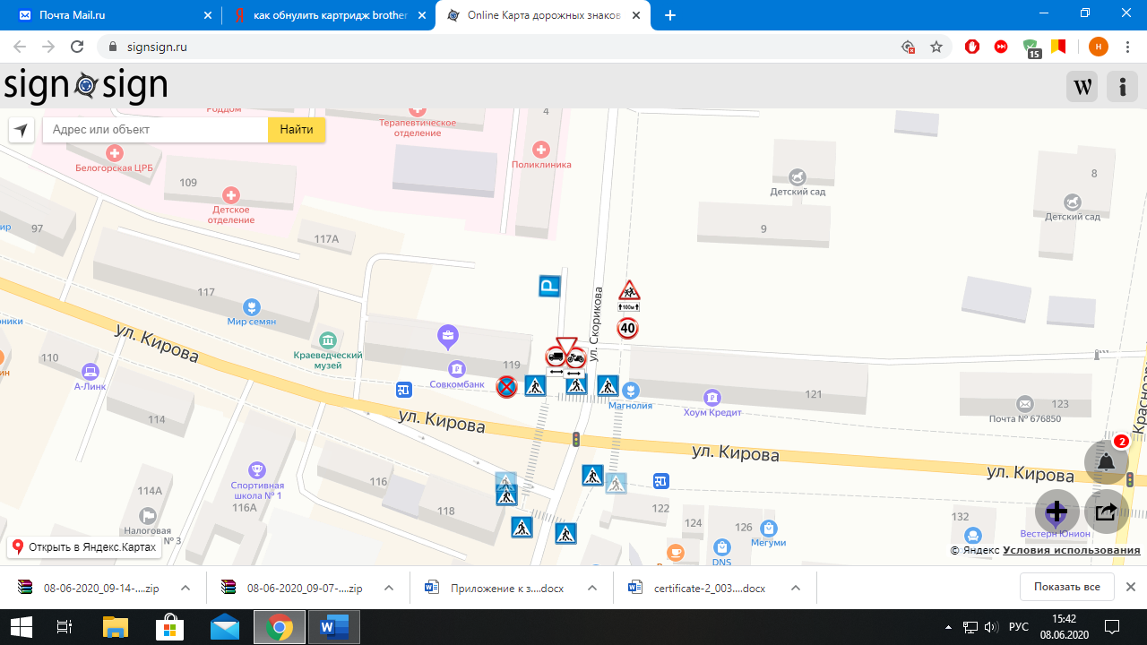

ОПАСНЫЕ УЧАСТКИ

ЖИЛАЯ ЗАСТРОЙКА

ТРОТУАР

ПРОЕЖЗАЯ ЧАСТЬ

ОГРАЖДЕНИЕ УЧРЕЖДЕНИЯ

2. Организация дорожного движения в непосредственной близости от образовательной организации с размещением соответствующих технических средств организации дорожного движения, маршруты движения детей и расположение парковочных мест.

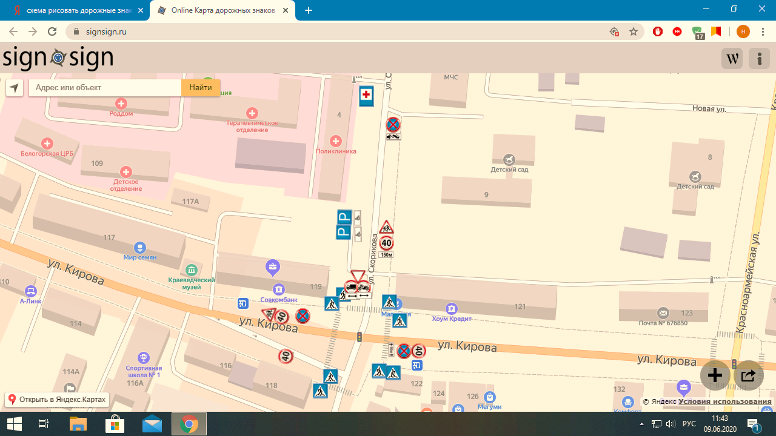

ЖИЛАЯ ЗАСТРОЙКА

ТРОТУАР

ПРОЕЖЗАЯ ЧАСТЬ

ОГРАЖДЕНИЕ УЧРЕЖДЕНИЯ

3. Маршруты движения организованных групп детей от образовательного учреждения к стадиону, парку или спортивно-оздоровительному комплексу

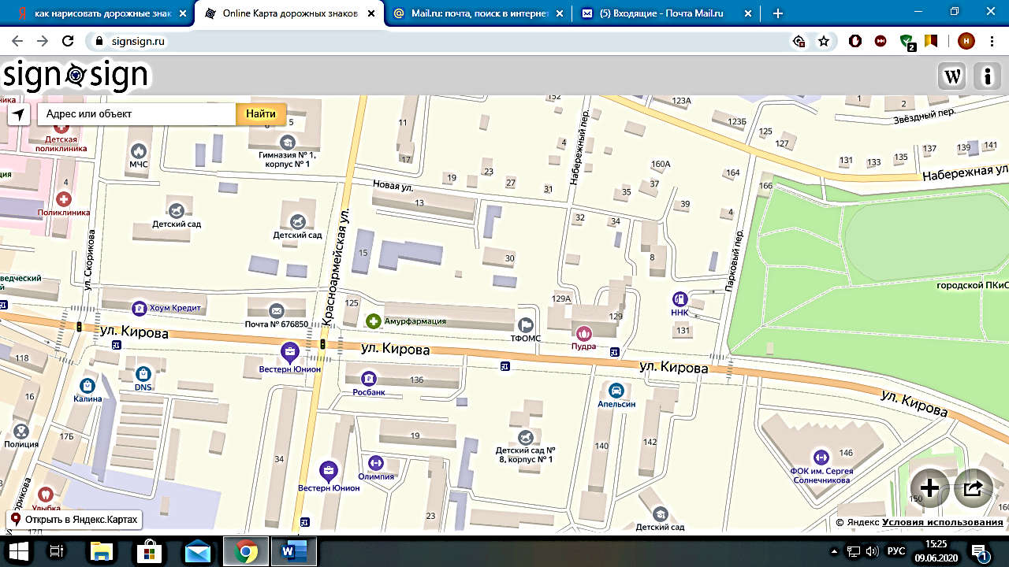

НАПРАВЛЕНИЕ БЕЗОПАСНОГО ДВИЖЕНИЯ ДЕТЕЙ В ГОРОДСКОЙ ПАРК КУЛЬТУРЫ И ОТДЫХА И К СПОРТИВНО - ОЗДОРОВИТЕЛЬНОМУ КОМПЛЕКСУ

ЖИЛАЯ ЗАСТРОЙКА

ТРОТУАР

ПРОЕЖЗАЯ ЧАСТЬ

4. Пути движения транспортных средств к местам разгрузки/погрузки и рекомендуемые безопасные пути передвижения детей по территории образовательной организации.
МАДОУ ДС №6
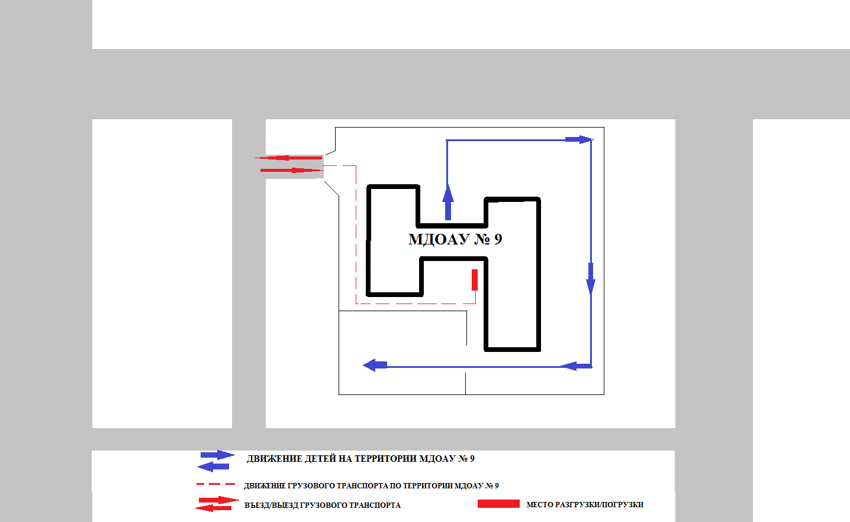

движение детей на территории МАДОУ ДС № 6

въезд/выезд грузового транспорта

движение грузового транспорта по территории
МАДОУ ДС №6
место разгрузки/погрузки

